[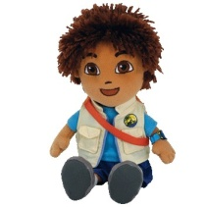](http://www.google.co.uk/url?sa=i&rct=j&q=doll+clipart+cartoon&source=images&cd=&cad=rja&docid=zkKj1dyZC4a7iM&tbnid=OCxrtTnnyW6iEM:&ved=0CAUQjRw&url=http://www.graphicshunt.com/search/19/cartoon.htm&ei=N2YqUYrLN82UswaE8YHoAg&bvm=bv.42768644,d.Yms&psig=AFQjCNG0j3UmJ5z1IWqyPOmR3iJnG5W3Nw&ust=1361819529450265)[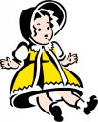](http://www.google.co.uk/url?sa=i&rct=j&q=dolls+clipart+cartoon&source=images&cd=&cad=rja&docid=0y6--Sg2UpkWeM&tbnid=70_RzUxA_OCPIM:&ved=0CAUQjRw&url=http://www.clipartpal.com/clipart/entertainment/toys1.html&ei=PmUqUY63M4rVtAbPtoCwAw&bvm=bv.42768644,d.Yms&psig=AFQjCNEQiUL53YkvDN85xfdeEhtxLL1wuQ&ust=1361819319576586)[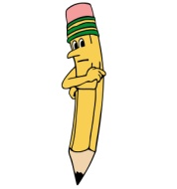](http://www.google.co.uk/url?sa=i&source=images&cd=&cad=rja&docid=8pxbo4JrZ8BNlM&tbnid=XfYFQebJz6dw2M:&ved=0CAgQjRwwAA&url=http://www.abcteach.com/directory/clip-art-school-education-2484-2-1&ei=rlUqUeT8A4OAhQfXyICoDw&psig=AFQjCNG0Rl6rsUYCiloiZb57exXdStNExw&ust=1361815342108053)

Γεια σας παιδιά! Είμαι το . Μοίρασε σε 2 ίσες ομάδες τα αντικείμενα και χρωμάτισε τη 1. Έτσι θα με βρεις!

1

2

=

÷

=

÷

=

÷

=

÷

=

÷

=

÷

_

[](http://www.google.co.uk/url?sa=i&rct=j&q=ice+cream+clipart+cartoon&source=images&cd=&cad=rja&docid=9HZ_t0Ww3nIRAM&tbnid=G1PygfFYvPWlfM:&ved=0CAUQjRw&url=http://www.sweetclipart.com/neapolitan-ice-cream-cone-sprinkles-209&ei=YGcqUY2bFIXPsgbN2oCoDQ&bvm=bv.42768644,d.Yms&psig=AFQjCNGnXOSX7U4QO2oz8Qmf2cOYHY3olA&ust=1361819857363904)

[](http://www.google.co.uk/url?sa=i&rct=j&q=sun+clipart+cartoon&source=images&cd=&cad=rja&docid=uDr6J6c7pQVBIM&tbnid=gYmwbCZXGgwMvM:&ved=0CAUQjRw&url=http://www.cartooncliparts.com/picture/stock-photos-cartoon-winking-sun-with-sunglasses-pixmac-83486141/000083486141&ei=IGoqUcOlFoX0sgbdg4D4Ag&bvm=bv.42768644,d.Yms&psig=AFQjCNE6HIUENv0wV3iCx1jedRNri5kNXg&ust=1361820550430588)

[](http://www.google.co.uk/url?sa=i&rct=j&q=ice+cream+clipart+cartoon&source=images&cd=&cad=rja&docid=9HZ_t0Ww3nIRAM&tbnid=G1PygfFYvPWlfM:&ved=0CAUQjRw&url=http://www.sweetclipart.com/neapolitan-ice-cream-cone-sprinkles-209&ei=YGcqUY2bFIXPsgbN2oCoDQ&bvm=bv.42768644,d.Yms&psig=AFQjCNGnXOSX7U4QO2oz8Qmf2cOYHY3olA&ust=1361819857363904)

Ονοματεπώνυμο:........................................................... Τάξη:..........

=

÷

=

÷

[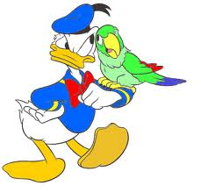](http://www.google.co.uk/url?sa=i&rct=j&q=donald+duckclipart+cartoon&source=images&cd=&cad=rja&docid=vX17aGkjGAW2MM&tbnid=_bMuLsLSZg12QM:&ved=0CAUQjRw&url=http://www.disneyclips.com/imagesnewb/donaldduck.html&ei=nXEqUf-CBoWktAbe8oD4Cw&bvm=bv.42768644,d.Yms&psig=AFQjCNGv3nEJXnH62qJE9NT9nVnqKzvtXQ&ust=1361822487417439)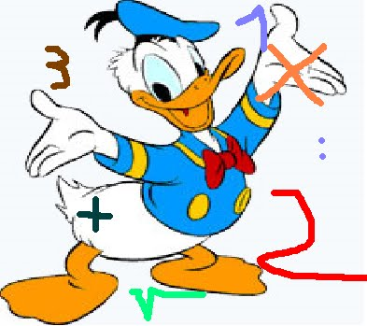 Υπολογίζω προσεκτικά το των πιο κάτω αριθμών:

_

1

2

1

2

1

2

Το του 8= ………

_

_

Το του 6= ………

_

1

2

Το του 4= ………

1

2

1

2

1

2

Το του 14= ………

_

Το του 12= ………

_

Το του 10= ………

_

1

2

1

2

1

2

_

Το του 18= ………

_

Το του 16= ………

_

Το του 20= ………

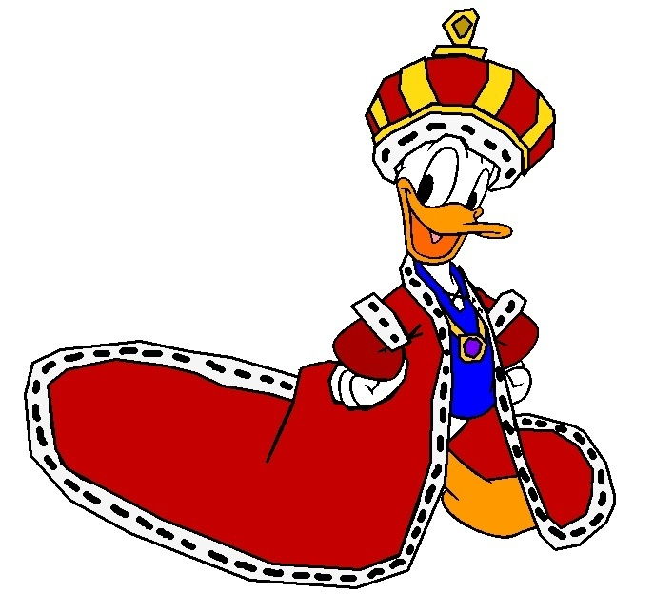

[](http://www.google.co.uk/url?sa=i&rct=j&q=donald+duckclipart+cartoon&source=images&cd=&cad=rja&docid=TzX1CHtNuXx5DM&tbnid=2jmntm0riyyaiM:&ved=0CAUQjRw&url=http://www.picgifs.com/graphics/donald-duck/9/&ei=M3IqUeGJJIfJhAeCqIHIDg&bvm=bv.42768644,d.Yms&psig=AFQjCNGv3nEJXnH62qJE9NT9nVnqKzvtXQ&ust=1361822487417439) Λύνω τις πιο κάτω μαθηματικές προτάσεις:

10 ÷ 2 =……… 16 ÷ 2 =……… 16 ÷ 8 =………

[](http://www.google.co.uk/url?sa=i&rct=j&q=donald+duckclipart+cartoon&source=images&cd=&cad=rja&docid=FF5E-ZY0nVFawM&tbnid=-rgPOw9YtwtM0M:&ved=0CAUQjRw&url=http://www.disneyclips.com/imagesnewb/donaldduck4.html&ei=F3IqUeLPOJCShge_mYGIDg&bvm=bv.42768644,d.Yms&psig=AFQjCNGv3nEJXnH62qJE9NT9nVnqKzvtXQ&ust=1361822487417439)8 ÷ 2 =……… 18 ÷ 2 =……… 18 ÷ 9 =………

2 Χ 2 =……… 4 Χ 2 =……… 5 Χ 2=………

3 Χ 2 = ……… 2 Χ 4 = ……… 6 Χ 2 =………

14 ÷ 2 =……… 20 ÷ 2 =……… 6 ÷ 3 =………

6 ÷ 2 =……… 10 ÷ 5 =……… 12 ÷ 6 =………

7 Χ 2 =……… 8 Χ 2 =……… 9 Χ 2=………

[](http://www.google.co.uk/url?sa=i&rct=j&q=donald+duckclipart+cartoon&source=images&cd=&cad=rja&docid=B3cxznALlojROM&tbnid=d6AKsnIgCQIHMM:&ved=0CAUQjRw&url=http://www.wondersofdisney.webs.com/pals/donald/donald2.htm&ei=yHEqUZH5JMqOswb75IHYCw&bvm=bv.42768644,d.Yms&psig=AFQjCNGv3nEJXnH62qJE9NT9nVnqKzvtXQ&ust=1361822487417439)[](http://www.google.co.uk/url?sa=i&rct=j&q=donald+duckclipart+cartoon&source=images&cd=&cad=rja&docid=Fve2SWhJyBYB4M&tbnid=VTggfdxkmT8xHM:&ved=0CAUQjRw&url=http://bestclipartblog.com/23-donald-duck-clip-art.html/donald-duck-clip-art-14&ei=X3IqUeKrIMWnhAfWiIDICw&bvm=bv.42768644,d.Yms&psig=AFQjCNGv3nEJXnH62qJE9NT9nVnqKzvtXQ&ust=1361822487417439) 2 Χ 8 = ……… 2 Χ 7 = ……… 2 Χ 9 =………

10 Χ 2 =……… 4 Χ 2 =……… 5 Χ 2=………

2 Χ 6 = ……… 2 Χ 10 = ……… 6 Χ 2 =………

1. ÷ 2 =……… 14 ÷ 7= ……… 2 ÷ 2 =………

[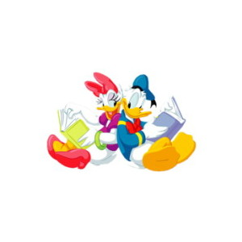](http://www.google.co.uk/url?sa=i&rct=j&q=donald+duckclipart+cartoon&source=images&cd=&cad=rja&docid=_Bsibbyq60KInM&tbnid=4PG7HIADpQx_4M:&ved=0CAUQjRw&url=http://www.polyvore.com/disneys_daisy_donald_duck_clipart/thing?id=5020589&ei=wXMqUZnROJGRhQfFmIGgAg&bvm=bv.42768644,d.Yms&psig=AFQjCNGv3nEJXnH62qJE9NT9nVnqKzvtXQ&ust=1361822487417439) Τώρα πρέπει να σκεφτείς και να βάλεις (Χ) ή (÷) στις μαθηματικές

[](http://www.google.co.uk/url?sa=i&rct=j&q=donald+duckclipart+cartoon&source=images&cd=&cad=rja&docid=Hs6bM9KX4Bm2cM&tbnid=XZCdbyUFivhuAM:&ved=0CAUQjRw&url=http://wondersofdisney.webs.com/pals/donald/donpirate.htm&ei=63MqUZ-ECsfkswaB8IHgAw&bvm=bv.42768644,d.Yms&psig=AFQjCNGv3nEJXnH62qJE9NT9nVnqKzvtXQ&ust=1361822487417439) προτάσεις για να είναι σωστό το αποτέλεσμα:

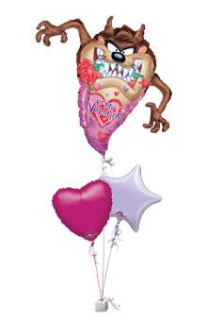 8 …… 2 = 16 16 …… 2 = 8

6 …… 2 = 3 4…… 2 = 8

[](http://www.google.co.uk/url?sa=i&rct=j&q=donald+duckclipart+cartoon&source=images&cd=&cad=rja&docid=KgNRoorbrrxexM&tbnid=TInX0DpQXS39JM:&ved=0CAUQjRw&url=http://wondersofdisney.webs.com/pals/donald/doncowboy.htm&ei=SXQqUbCQA4XQsgafpoDYAw&bvm=bv.42768644,d.Yms&psig=AFQjCNGv3nEJXnH62qJE9NT9nVnqKzvtXQ&ust=1361822487417439) 3…… 2 = 6 18 …… 2 = 9

20 …… 10=2 12 …… 6 = 2

[](http://www.google.co.uk/url?sa=i&rct=j&q=donald+duckclipart+cartoon&source=images&cd=&cad=rja&docid=AIo-AYGnRnj4VM&tbnid=A2lgS0RQJLACwM:&ved=0CAUQjRw&url=http://disney-clipart.com/4th-July/4th-July.php&ei=z3UqUb-NL4OXhQf3-YDoCg&bvm=bv.42768644,d.Yms&psig=AFQjCNGv3nEJXnH62qJE9NT9nVnqKzvtXQ&ust=1361822487417439) 14 …… 2 = 7 10…… 5 = 2

1. [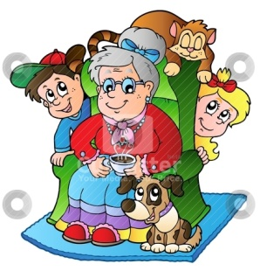](http://www.google.co.uk/url?sa=i&rct=j&q=grandma+with+children+clipart+cartoon&source=images&cd=&cad=rja&docid=_s2tbsST5cRz9M&tbnid=_yjm8eVa9ngL-M:&ved=0CAUQjRw&url=http://cutcaster.com/vector/100917994-Cartoon-grandma-with-two-kids/&ei=dnwqUaS0MobSsga48IDoCA&bvm=bv.42768644,d.Yms&psig=AFQjCNFpanNlHmM9WRD_X7aqLhvx5S0pcA&ust=1361825221465869)Η γιαγιά της Έλενας κρατούσε 18 καραμέλες. Τις μοίρασε στα δύο εγγόνια της. Πόσες καραμέλες πήρε το κάθε παιδί;

Μαθηματική πρόταση:…………………………………………………………………………

Απάντηση:……………………………………………………………………………………………………………………

1. [](http://www.google.co.uk/url?sa=i&rct=j&q=eggs+clipart&source=images&cd=&cad=rja&docid=cPK6pheMh3NbqM&tbnid=ol4PMKpRCCoOFM:&ved=0CAUQjRw&url=http://bestclipartblog.com/14-eggs-clip-art.html/eggs-clip-art-4&ei=W30qUbOGIo7HswbB1YHQAg&bvm=bv.42768644,d.Yms&psig=AFQjCNH5PPFYYqgxIS6eBacSEDssvaD0MQ&ust=1361825466282961)[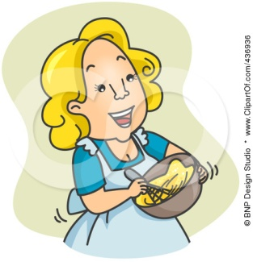](http://www.google.co.uk/url?sa=i&rct=j&q=mum+cook+with+eggs+clipart&source=images&cd=&cad=rja&docid=Gar6Lbq8Jih-EM&tbnid=0Jl2o7KJ-FPt4M:&ved=0CAUQjRw&url=http://www.clipartof.com/portfolio/bnpdesignstudio/illustration/girl-and-her-mom-cooking-on-a-gas-stove-76347.html&ei=43wqUfqTJsv5sgbM8oHQAg&bvm=bv.42768644,d.Yms&psig=AFQjCNFqMHw0zAhZUOKNnA3SA6-N3FQbxw&ust=1361825353985460)Η μητέρα της Βερόνικας έχει στο ψυγείο μια δωδεκάδα αυγά. Θα χρησιμοποιήσει το ½ για να φτιάξει ένα γλύκισμα. Πόσα αυγά θα χρησιμοποιήσει;

Μαθηματική πρόταση:…………………………………………………………………………

Απάντηση:………………………………………………………………………………………………………………………

1. [](http://www.google.co.uk/url?sa=i&rct=j&q=boy+with+moneyclipart&source=images&cd=&cad=rja&docid=ASUvpLTMKReyWM&tbnid=M3lzMxOHNTBn_M:&ved=0CAUQjRw&url=http://www.dailyclipart.net/clipart/category/money-clip-art/&ei=5n0qUZq7DYvBtAb9u4C4DA&bvm=bv.42768644,d.Yms&psig=AFQjCNGgB-DrdzFzwj7jZyHMRXvX9YGvNA&ust=1361825579134108)Ο Σπύρος κρατούσε 14 ευρώ. Ξόδεψε το ½ για να αγοράσει μια μπάλα. Πόσα ευρώ του έμειναν;

Μαθηματική πρόταση:…………………………………………………………………………

Απάντηση:……………………………………………………………………………………………………………… ………

|  |  |  |  |
| --- | --- | --- | --- |
|  |  |  |  |
|  |  |  |  |
|  |  |  |  |
|  |  |  |  |
|  |  |  |  |
|  |  |  |  |
|  |  |  |  |
|  |  |  |  |
|  |  |  |  |
|  |  |  |  |
|  |  |  |  |
|  |  |  |  |
| **παραμύθια** | **λογοτεχνικά** | **κόμικς** | **[http://t0.gstatic.com/images?q=tbn:ANd9GcTzJgJxD7Cq8EmX9fqW3kbOGIfzBXjV4r9WKrYSizUvkwGDM0SD7w](http://www.google.co.uk/url?sa=i&rct=j&q=donald+duckclipart+cartoon&source=images&cd=&cad=rja&docid=EhEnMyhXeFtkLM&tbnid=9znYiOZmqq5ieM:&ved=0CAUQjRw&url=http://kootation.com/donald-duck-facebook-donkey-kong-jr-mario-pictures.html&ei=MnsqUdKqGND4sgbv84D4BA&bvm=bv.42768644,d.Yms&psig=AFQjCNGv3nEJXnH62qJE9NT9nVnqKzvtXQ&ust=1361822487417439)μυθιστορήματα** |

Κάθε αντιστοιχεί με 2 παιδιά.

* Σε πόσα παιδιά αρέσουν τα παραμύθια;………………………………………………………………………
* Σε πόσα παιδιά αρέσουν τα κόμικς;………………………………………………………………………………
* Σε πόσα παιδιά αρέσουν τα λογοτεχνικά;…………………………………………….............................
* Σε πόσα παιδιά αρέσουν τα μυθιστορήματα;……………………………………………………………………
* Ποιο είδος βιβλίων προτιμούν τα περισσότερα παιδιά;……………………………………………………
* Ποιο είδος βιβλίων προτιμούν τα λιγότερα παιδιά;……………………………………………………………
* Πόσα περισσότερα παιδιά προτιμούν τα κόμικς από τα μυθιστορήματα;…………………………
* Πόσα λιγότερα παιδιά προτιμούν τα λογοτεχνικά από τα παραμύθια;……………………………

[](http://www.google.co.uk/url?sa=i&rct=j&q=donald+duckclipart+cartoon&source=images&cd=&cad=rja&docid=NFsnvdKZq-lrlM&tbnid=RtO3oJ8J2XC2CM:&ved=0CAUQjRw&url=http://indesignartandcraft.com/2012/11/goofy-clip-art/&ei=YHsqUc79MYiSswbJmYDwAg&bvm=bv.42768644,d.Yms&psig=AFQjCNGv3nEJXnH62qJE9NT9nVnqKzvtXQ&ust=1361822487417439)